2.キャラクター編

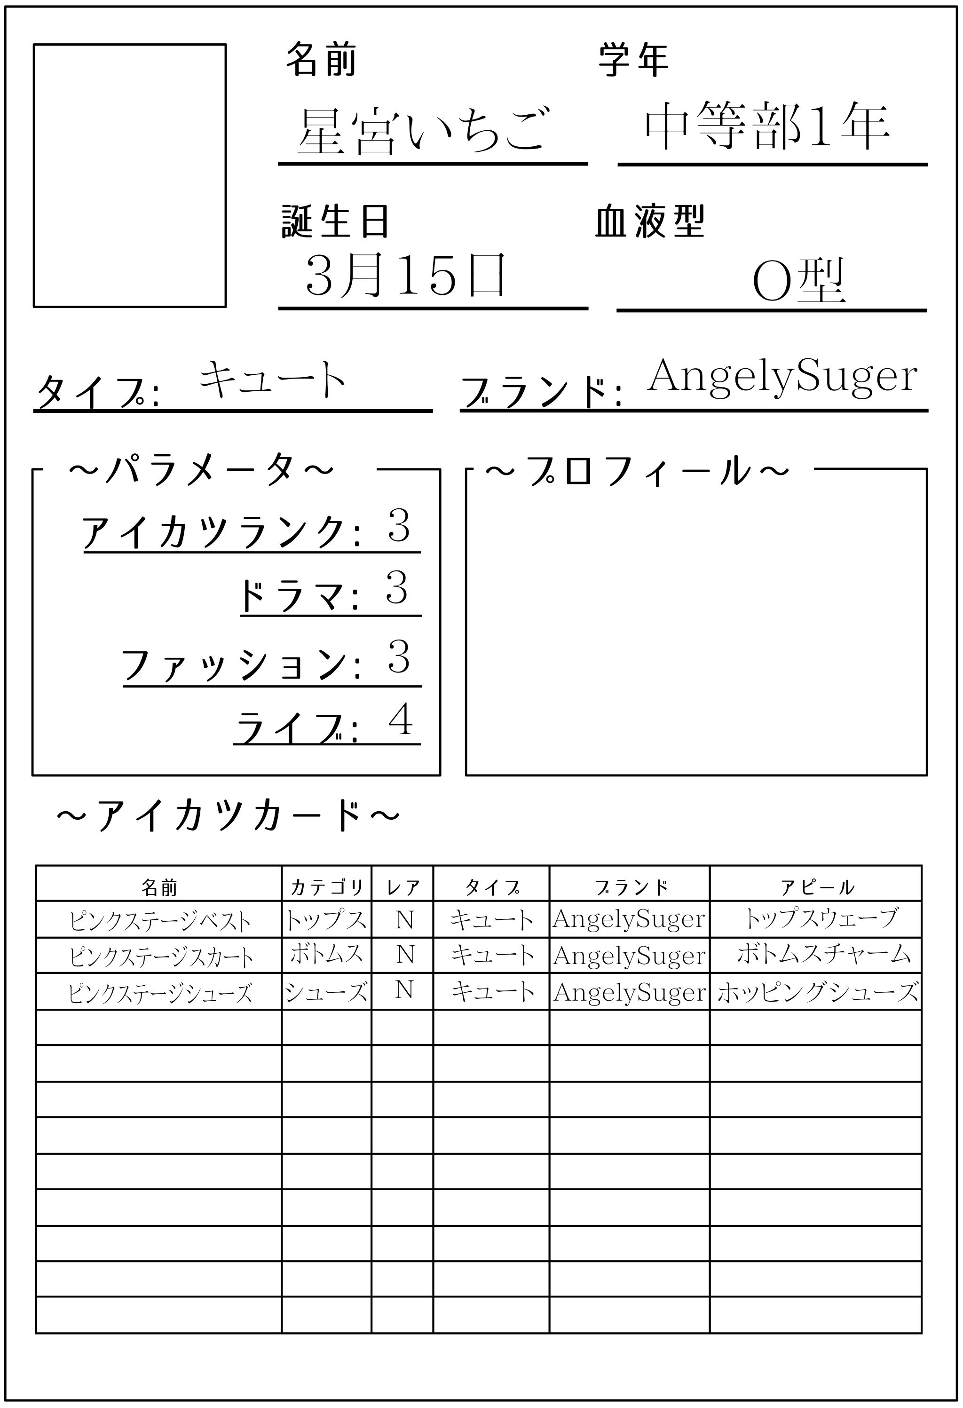

サンプルキャラクターの紹介
『アイカツ！TRPG』では、アイドルの情報を、キャラクターシートを使って記録します。
キャラクターシートには、キャラクターの名前や学年、生年月日など基本的なプロフィールから、ゲー
ム内で用いるパラメータやアイカツカードを記載します。
左ページに書かれているのは、入学当初の星宮いちごを、このゲームで表現したものです。

左上の四角い枠には、似顔絵やサインなど、そのアイドルを表現するイメージを描く場所です。
中央右のプロフィールには、アイドルの趣味やいつも使っている小物など、アイドルの個性をより詳し
く書くことができます。

下段のアイカツカードの欄には、アイドルが所持しているアイカツカードを記入します。
もし枠を超える分だけ所持した場合は、別紙に書くか、項目を消して書きなおしてください。

キャラクターの作成方法
『アイカツ！TRPG』で遊ぶアイドルの作り方を紹介します。
このゲームでアイドルを構成する要素は以下の通りです。
・イメージ
・名前
・学年
・誕生日
・血液型
・アイドルのタイプ
・好きなブランド
・プロフィール
・パラメータ
・アイカツカード

このうち、パラメータとアイカツカード以外はプレイヤーが自由に設定して構いません。
プレイヤーの演じたいアイドルを考えてください。

パラメータの決定には、サイコロを使います。
プレイヤーはサイコロを2個振って、出た値をドラマ、ファッション、ライブの3項目に割り振ることが
出来ます。
ただし、0のパラメータが出来ないように割り振ってください。
サイコロで2が出た場合は、3が出たように扱ってください。
(例) サイコロの合計値:12
ドラマ:4
ファッション:6
ライブ:2
サイコロの合計値:2
ドラマ:1
ファッション:1
ライブ:1

アイカツランクは、最初は2からスタートします。
最初からアイカツランクを上げたい場合は、その分、パラメータを決めるサイコロの数を増やしてくだ
さい。
パラメータの最大値は、全て20までです。それ以上は増えません。
アイカツランクも同様に、最大値は20までとなります。

アイカツカードは、ゲーム内で手に入れた時に記入します。
ゲーム開始時は、各タイプに合わせた初期ドレスを書きます。
詳しいデータは<<コーデデータ>>を見てください。

・キュート
ピンクステージベスト
ピンクステージスカート
ピンクステージシューズ
・クール
ブルーステージブラウス
ブルーステージスカート
ブルーステージブーツ
・セクシー
パープルステージトップス
パープルステージスカート
パープルステージニーハイパンプス
・ポップ
イエローステージボレロ
イエローステージスカート
イエローステージパンプス

キャラクターシートを書き終えたら、ゲームマスターに見せて確認を取ってください。

